ПЕРВАЯ ПОМОЩЬ ПРИ РАНЕНИЯХ
Понятие о травмах. В ходе происшествий, пострадавшие могут получать различные травмы. К ним относятся ранения (травмы с нарушением целостности кожного покрова под воздействием внешних механических факторов), ожоги, переломы костей, ушибы и многое другое. В большинстве случаев, основную опасность представляют ранения, которые могут быть следующих видов:
- Колотые раны, полученные тонкими предметами типа шила, спицы и т.п. При незначительных внешних повреждениях и слабом наружном внешнего кровотечении нередко сопровождаются повреждениями внутренних органов и значительным внутренним кровотечением. При дорожно-транспортном происшествии такие раны в чистом виде встречаются сравнительно редко, чаще они комбинируются с другими видами ран.
- Резаные раны в чистом виде представляют собой разрез различной глубины и протяжённости с ровными краями. Часто встречаются как в быту, так и при различных происшествиях. Особенно опасны резаные раны шеи и конечностей в области крупных артерий, поскольку могут привести к сильному артериальному кровотечению.
- Колото-резаные раны представляют собой сочетания колотых и резаных с преобладанием того или другого компонентов.
- Рубленые раны могут быть получены в результате рубящего действия острого тяжёлого предмета (топор) или от удара фрагментами разрушенного при дорожно-транспортном происшествии кузова автомобиля. Очень опасны из-за большой глубины проникновения ранящего предмета в тело и связанных с этим значительных разрушений, могут приводить к отсечению конечностей; при ранениях головы могут быть несовместимы с жизнью.
- Ушибленные раны, в соответствии с названием, могут явиться результатом ушиба или удара тупым предметом и сопровождаются значительной зоной размозжения тканей. Рана, как правило, имеет неровные края, окружена кровоподтёком. Могут пострадать и внутренние органы. Последствия раны целиком определяются ранящим предметом, силой удара и местом его приложения, в результате могут быть от незначительных ссадин до повреждения внутренних органов. Такой вид ран является одним из наиболее распространенных при ДТП.
- Рваные раны могут являться следствием ранения предметом неправильной формы с неровными краями (например, частью конструкции автомобиля). Часто при ДТП встречается сочетание рваных и ушибленных ран.
Политравма (сочетанная и множественная травма) зачастую является наиболее тяжелой, поскольку в этом случае у пострадавшего имеется несколько повреждений, каждое в отдельности из которых может угрожать жизни пострадавшего, а также взаимно ухудшать его состояние. Такой вид травмы характерен для дорожно-транспортного происшествия, падения с высоты, нахождения в зоне взрыва и т.п. Одной из разновидностей политравмы является комбинированная травм – повреждение, развивающееся у пострадавшего в результате действия на его организм нескольких факторов (механического, термического, химического. радиационного и т.д.).
Опасные осложнения ранений:
- острая кровопотеря, которая может непосредственно угрожать жизни пострадавшего на месте происшествия;
- травматический шок;
- повреждения жизненно важных органов (головного мозга, легких, сердца);
- инфекционные осложнения (наблюдаются в более поздний период, чем предыдущие, поэтому к оказанию первой помощи прямого отношения не имеют).
Порядок оказания первой помощи:
- оценить состояние пострадавшего, осмотреть его;
- привлекая помощника или самостоятельно вызвать скорую медицинскую помощь;
- выполнить необходимые мероприятия первой помощи: остановить кровотечение, наложить повязки, придать пострадавшему необходимое в зависимости от вида травмы положение;
- контролировать состояние пострадавшего до прибытия скорой медицинской помощи.
Виды повязок. Оказание первой помощи при ранениях может потребовать наложения повязок. Для этого используются перевязочные материалы из аптечки первой помощи:
- повязка при ранении головы;
- повязка при травме глаза;
- повязка при ранении носа;
- повязка при ранении груди;
- повязка при ранении живота;
- повязка при ранениях конечностей.
Наложение повязок

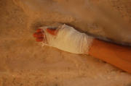 | Повязка на кисть.
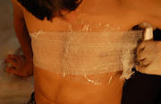 | Повязка на грудную клетку.
 | Повязка на голову.
 | Повязки на различные части тела.
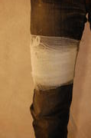 | Повязка на бедро.
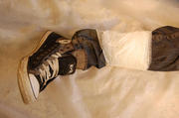 | Повязка на голень.
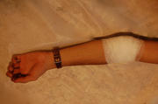 | Повязка на голень.
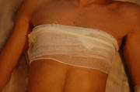 | Повязка на живот
Интернет - журнал о здоровье «Медицина в России»

